**ИП СИТНЕР ВАДИМ НИКОЛАЕВИЧ**

ИНН 226115568952 ОГРНИП 323220200023232

**Коммерческое предложение**

Уважаемые коллеги, добрый день.

|  |  |  |  |  |  |
| --- | --- | --- | --- | --- | --- |
| **Наименование** | **Фасовка** | | **Фото** | | **Цена** |
| Уголь древесный (березовый) | 10л(1,3кг) | | C:\Users\1\Desktop\10.jpg | | 75 руб. |
| Уголь древесный (березовый) | 2 кг | | C:\Users\1\Desktop\2.jpg | | 106 руб. |
| Уголь древесный (березовый) | 3 кг | | C:\Users\1\Desktop\3.jpg | | 155 руб. |
| Уголь древесный (березовый) | 5 кг | | C:\Users\1\Desktop\5.jpg | | 265 руб. |
| Уголь древесный (березовый) | 10 кг | | **C:\Users\1\Desktop\IMG-20230321-WA0023.jpg** | | 500 руб. |
| Уголь древесный (березовый) | 10 кг | **C:\Users\1\Desktop\IMG-20230323-WA0028.jpg** | | 530 руб. | |

Предлагаем Вам рассмотреть индивидуальное предложение на поставку древесного угля. Мы работаем за наличный и безналичный расчет, без учета НДС. Доставка по Алтайскому краю.

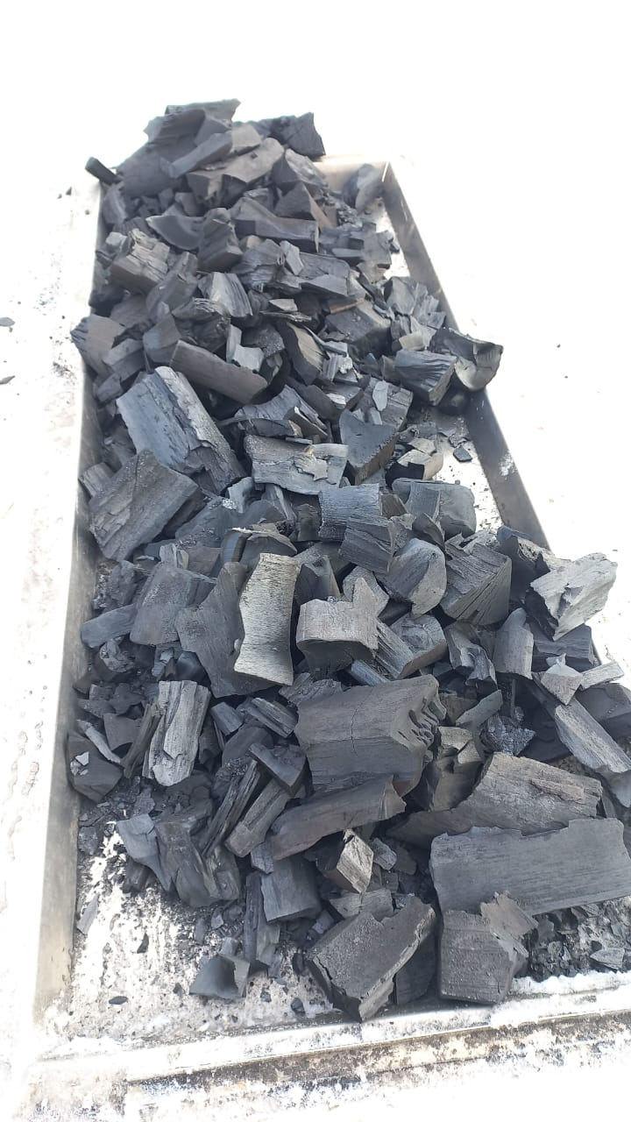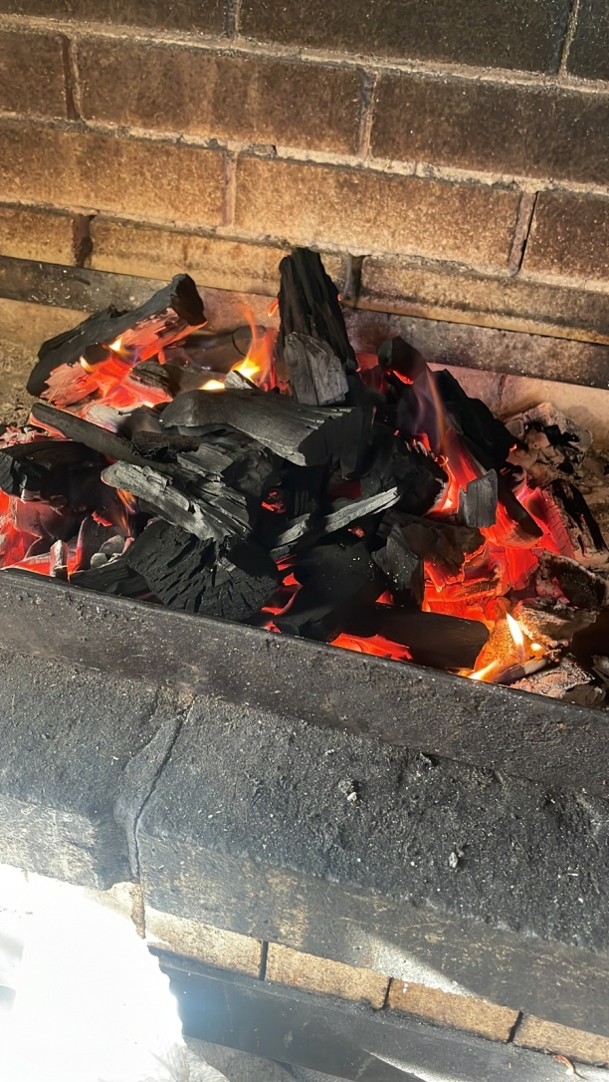

**Обсудить индивидуальные условия сотрудничества можно по телефону ниже.**

**С Уважением,**

**Ситнер Вадим Николаевич**

**Тел.: 8-963-578-85-23**

**e-mail: wadiksitner@mail.ru**